Cài đặt cyberpanel

1. Mục đính

Cyberpanel là một control panel quản lí host miễn phí giúp hỗ trợ trong việc tạo host và dựng website. Hiện cyberpanel có hỗ trợ tiếng việt và sử dụng OpenLiteSpeed làm webserver.

1. Cài đặt CyberPanel

Ta tiến hành cài đặt trên Ubuntu 18.04

Chuyển sang user root bằng lệnh:

Sudo su –

Tiến hành chạy câu lệnh sau để cài đặt cyberPanel

sh <(curl https://cyberpanel.net/install.sh || wget -O - https://cyberpanel.net/install.sh)

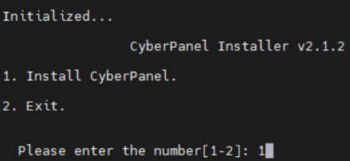

Chọn 1 để tiến hành cài đặt.

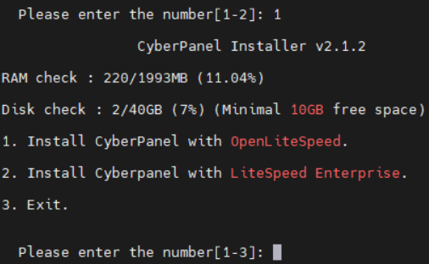

Chọn 1 để tiến hành cafid dặt CyberPanel với phiên bản mã nguồn mở của OpenLite Speed

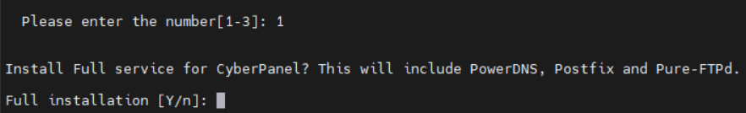

Tiếp tục, chọn y để cài các dịch vụ khác đi kèm.

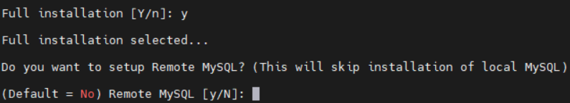

Tiếp tục nhấn Enter để cài đặt config trên local MySQL

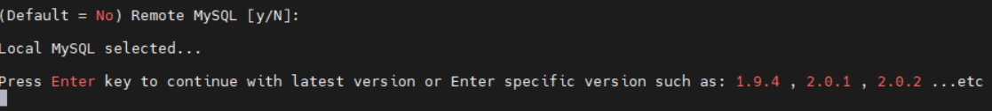

Nhấn Enter để cài đặt phiên bản CyberPanel mới nhất

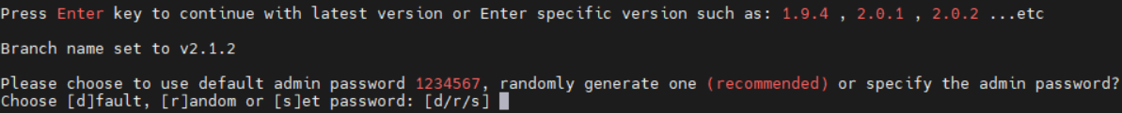

Tiếp theo là cài đặt mật khẩu. có 3 lựa chọn mật khẩu mặc định (d), mật khẩu random (r) và mật khẩu tự đặt (s). ở đây, mình chọn mật khẩu mặc định với giá trị là 1234567

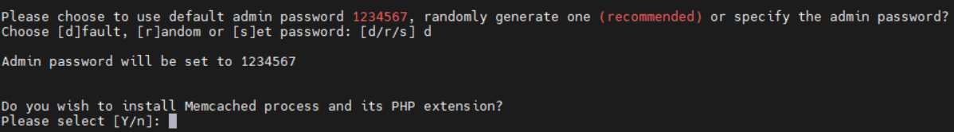

Phần tiếp theo là cài extension, ta chọn **n** nếu như không cần thiết phải cài đặt:

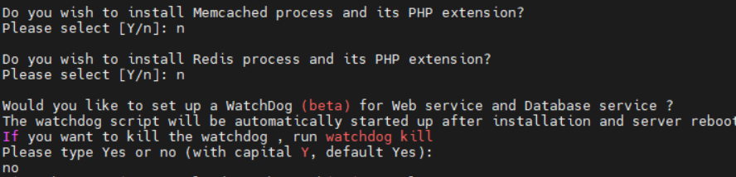

Sau khi cài đặt thành công ta nhấn **Y** để tiến hành restart lại server

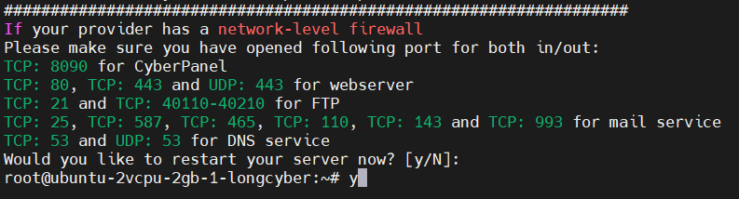

Sau đó bạn dùng trình duyệt truy cập vào:

https://[your-ip]:8090

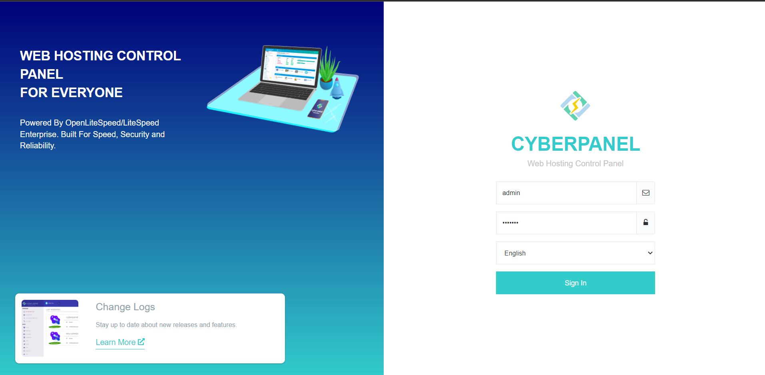

Sau khi đăng nhập ta được:

